**Информация**

**о проведении районного мероприятия в рамках проекта «Год педагога и наставника» и в честь юбилея к 200 летию К.Д. Ушинского**

**на базе МБОУ «СОШ с. Самашки №3**

В рамках проекта «Год педагога и наставника», и в честь юбилея Константина Дмитриевича Ушинского, совместно библиотекарями МБОУ «СОШ с. Новый-Шарой», МБОУ «СОШ с. Давыденко», МБОУ «СОШ с. Самашки № 1, 2, 3,4» было проведено мероприятие, посвященный к 200-летию К.Д Ушинского.   
Мероприятие было подготовлено в целях актуализации и популяризации наследия К. Д. Ушинского, а также с целью обмена опытом школьных библиотек.

В мероприятии приняли участие учащиеся всех 6 образовательных учреждений, а также присутствовали представители РОО.

В соответствии с программой состоялись презентации. Школьники представили прекрасные образцы художественного чтения и инсценировок произведений Ушинского. Была организована выставка по сказкам Ушинского.

В ходе мероприятия ребята узнали много интересного о жизни и творчестве писателя. Константин Дмитриевич известен как великий русский педагог, но не меньшую известность принесли ему рассказы, написанные для детского чтения. Ведь рассказы и сказки выдающегося педагога второй половины ХIХ века Константина Дмитриевича Ушинского написанные в доверительном тоне, простым и доступным языком, его произведения и по сей день читаются с большим интересом. В незатейливой познавательной форме писатель учит детей трудолюбию, честности, смелости, щедрости, любви к своему Отечеству и к людям, которые живут рядом.

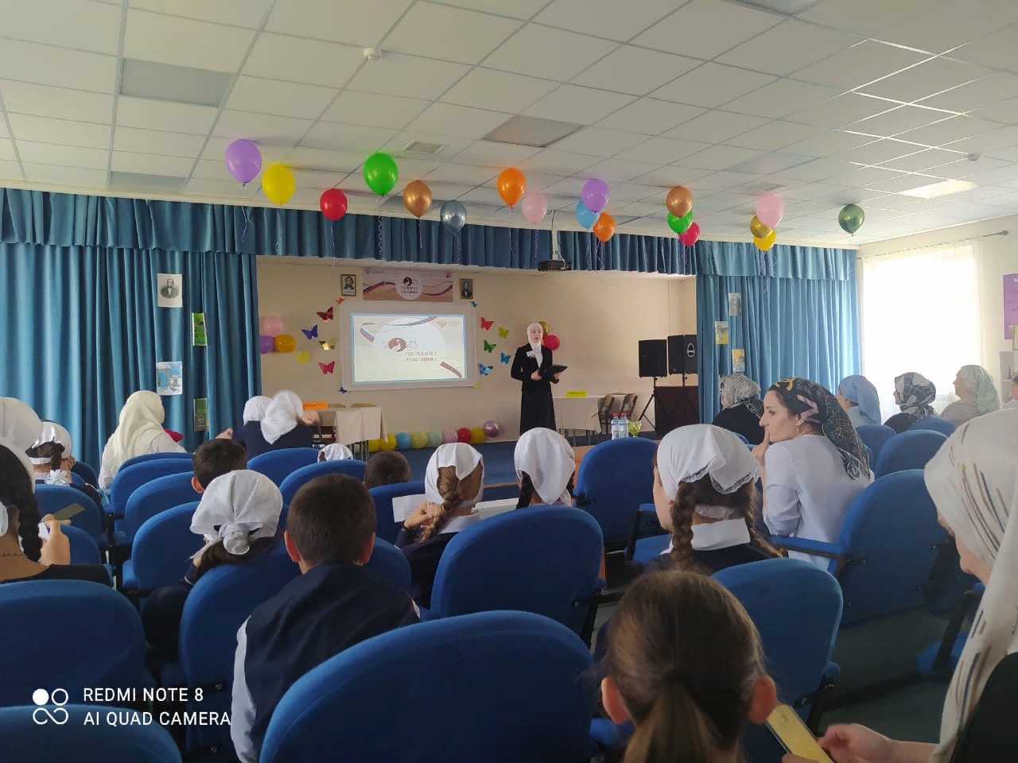

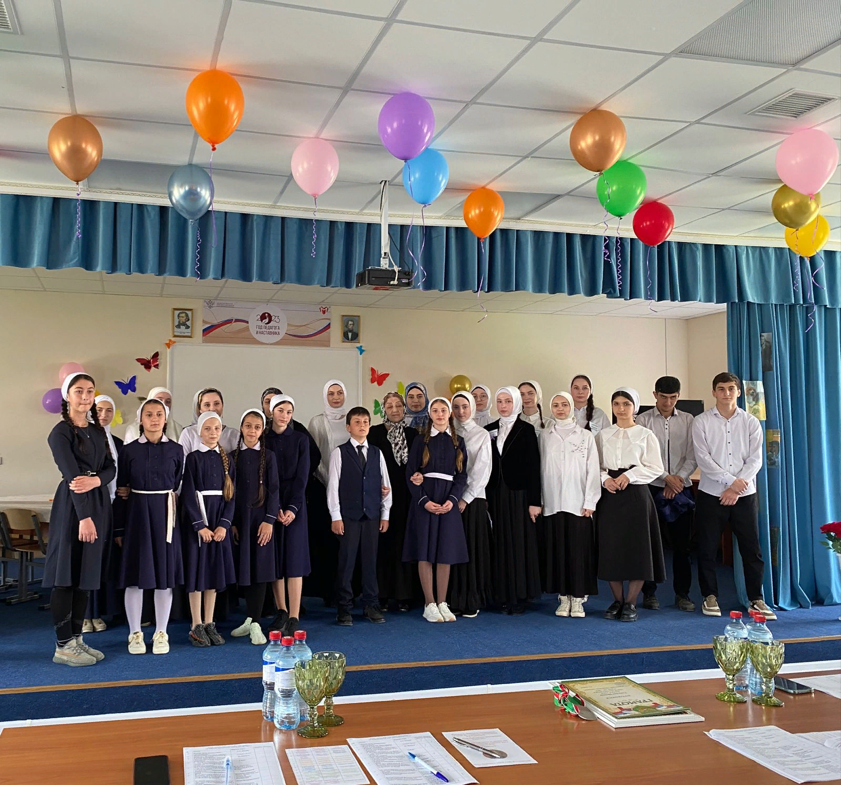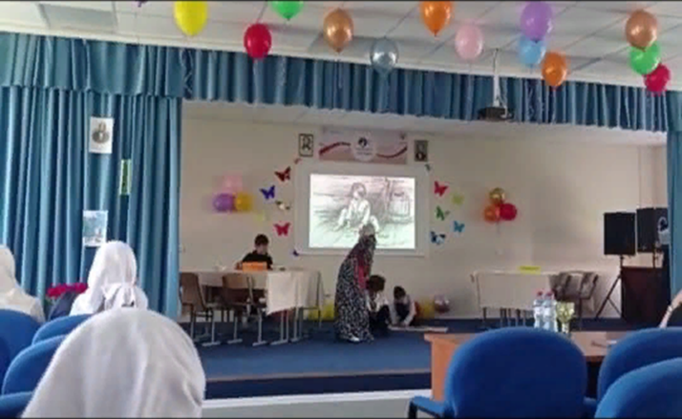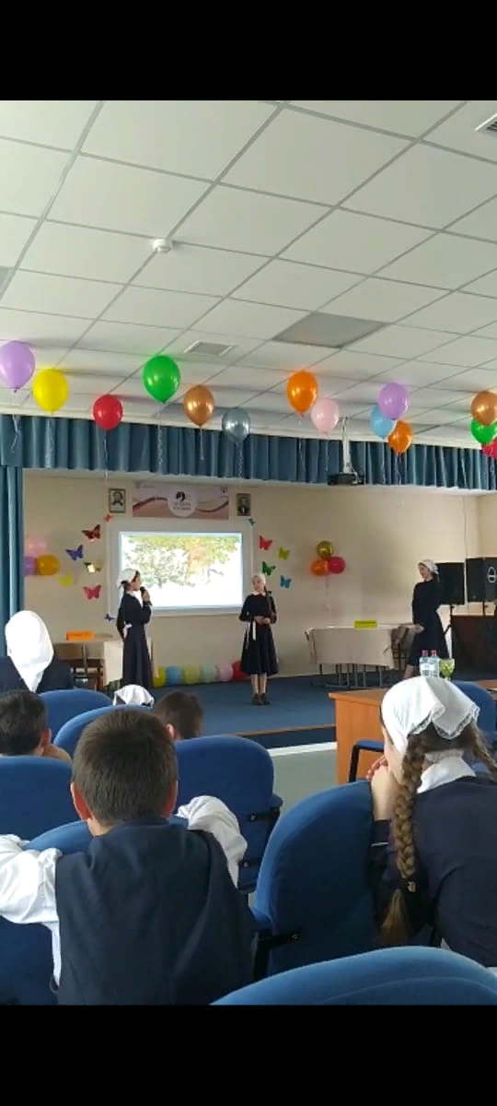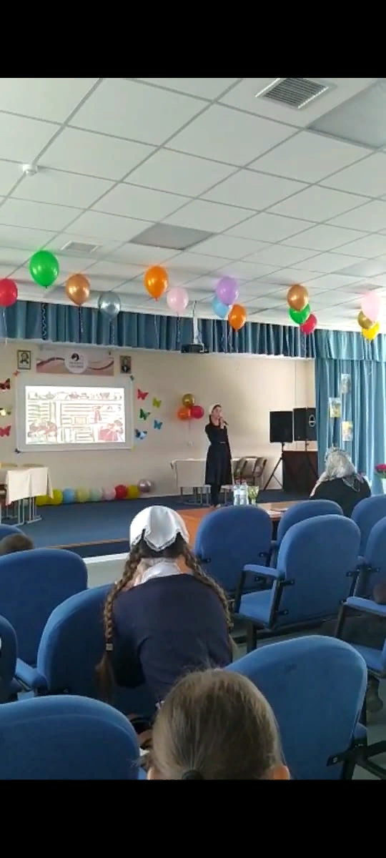Библиотекарь: Джовбатырова Э.А.